必修3 第3章 第2节

(45分钟，100分)
一、选择题(每小题4分，共60分)
下图为我国某河流中游水文观测站多年月平均降水量、径流量、输沙量变化图。读图回答1～3题。
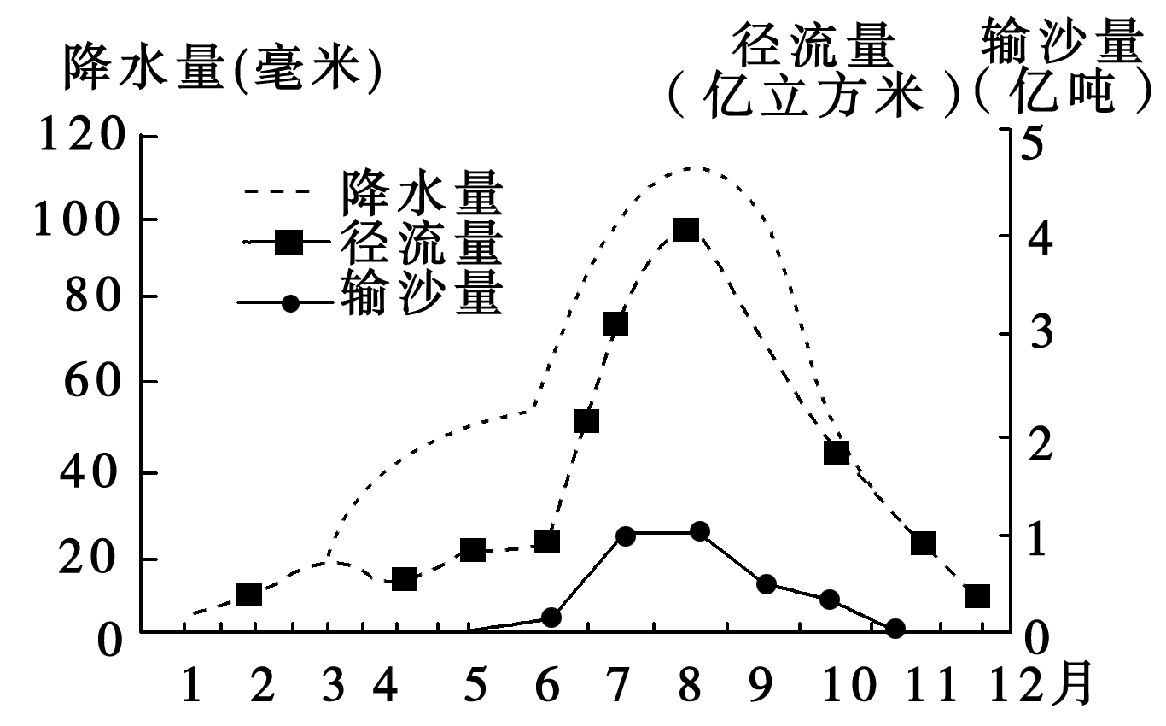
1．该流域
( )
A．雨水是河水主要的补给来源
B．降水量主要集中在春秋季节
C．径流量随降水量同步增减
D．枯水期流量小，输沙量大
2．该流域的主要环境问题是
( )
A．土地沙漠化 B．水土流失
C．土壤盐碱化 D．地面沉降
3．该环境问题易导致下游
( )
A．径流量减少，不易决堤泛滥
B．径流量增多，季节变化减小
C．输沙量大，水库淤积严重
D．流速减慢，利于内河航运
【解析】 第1题，以统计图为呈现形式，考查流域的特征、存在问题及综合开发。读图可知，该流域径流量、降水量、输沙量最大值出现的时间均为夏季，由此可判断雨水是该河流的主要补给。径流量的变化除与补给有关外，还与用水量有关，图中4月份降水量增加，但由于用水量大，径流量减少。第2题，读图可知，该河流域夏季降水量大，河流含沙量大，与之相关的生态环境问题是水土流失。第3题，由上题可知，该河流域水土流失严重，会加大径流的季节变化；河流含沙量大，会造成水库和河道淤积，对水库蓄水和内河航运带来一定的负面影响。
【答案】 1.A 2.B 3.C
截至2008年年底，中国政府已投入74.79亿元人民币用于塔里木河近期综合治理，经过9年治理，塔里木河下游河道连续断流三十多年的状况已成为历史。据此回答4～5题。
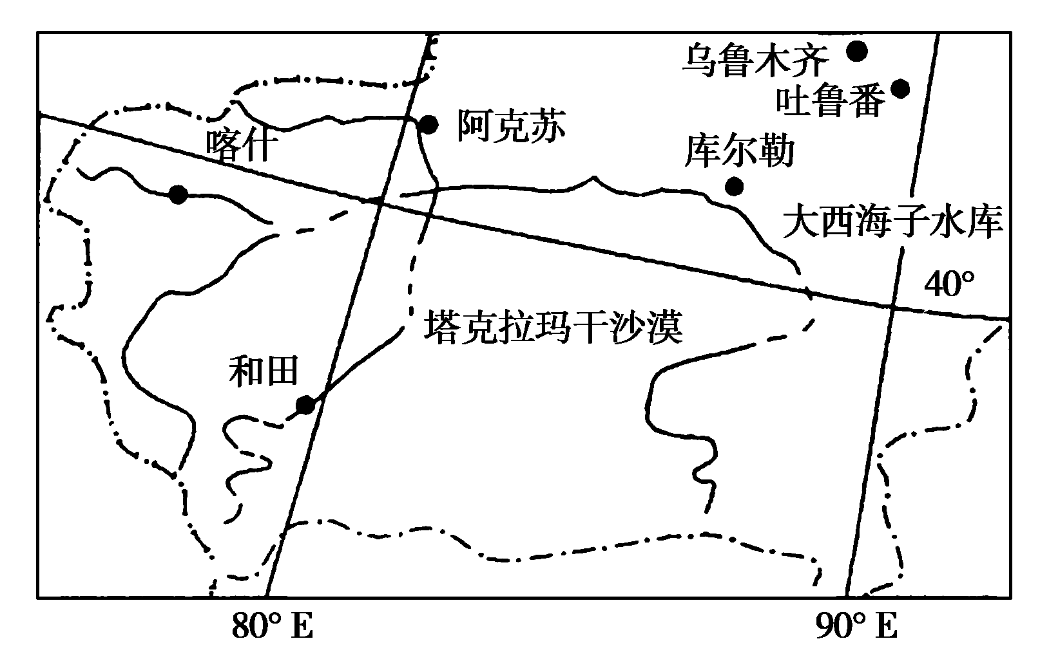
4．塔里木河中下游地区能源十分丰富，这包括
( )
①太阳能 ②水能 ③石油 ④天然气
A．①②③ B．①②④
C．①③④ D．②③④
5．造成塔里木河下游多年断流的原因包括
( )
①该河为内流河，向下游水量逐渐减少
②流域内的人口不断增长
③工农业用水大增，使下游的水量逐步减少
④流域水资源的合理配置
A．①②③ B．①②④
C．①③④ D．②③④
【解析】 第4题，塔里木河下游水量较小，且河流落差小，因而水能资源不丰富。第5题，塔里木河下游断流的原因主要与下游水量小、流域内用水量不断增加和流域内水资源缺乏合理配置有关。
【答案】 4.C 5.A
(2010年广东河源模拟)读下图，完成6～7题。
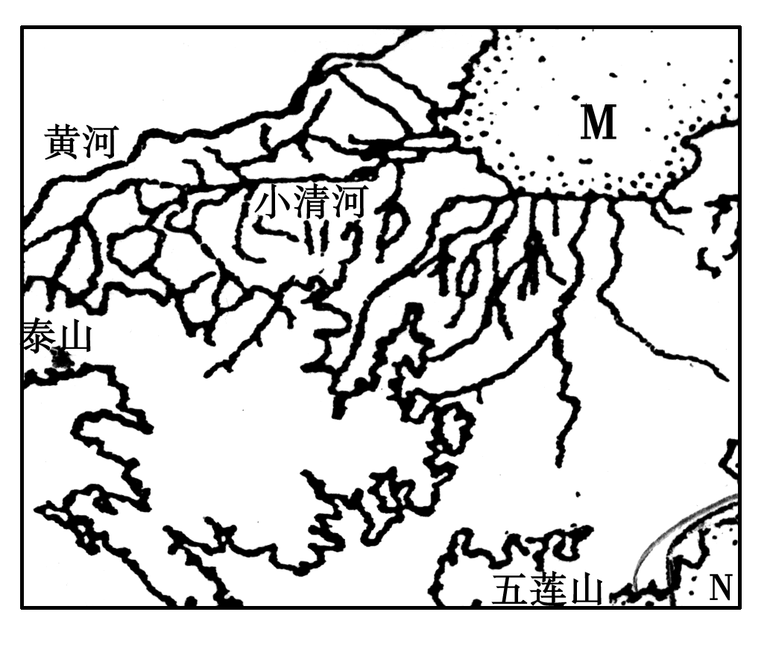
6．下列关于图示区域资源状况的叙述，正确的是
( )
A．河网密布，水资源丰富 B．临近海洋，地热资源丰富
C．山地多，森林资源丰富 D．M、N海域油气资源丰富
7．关于图中黄河段水文特征的叙述，正确的是
( )
A．支流众多，水系发达 B．河床水深流急，呈现V字形
C．河道宽阔，流域面积广 D．水量季节变化大，有结冰期
【解析】 第6题，根据图中黄河、泰山等有关信息可知，该地位于山东附近，M为山东半岛之北的渤海海域、N为山东半岛之南的黄海海域，两个海域的大陆架地区蕴藏着丰富的油气资源。第7题，图中为黄河的下游河段，该段因是“地上河”，水系并不发达，流域面积也很狭小；该段位于温带季风气候区，降水的季节分配不均，因此河流水量的季节变化大；该段位于秦岭—淮河以北，冬季有结冰期。
【答案】 6.D 7.D
长江是我国第一大河，美国田纳西河流域开发经验对长江的综合开发有借鉴意义。完成8～9题。
8．长江三峡水能丰富的原因是
( )
①地处第一、二级阶梯的交界处 ②长江径流量大 ③地形平坦 ④河流落差大
A．①④ B．①②④
C．②③ D．②④
9．长江和田纳西河的共同点为
( )
A．河流补给都以大气降水为主，且水汽均来自太平洋
B．水能资源都得到了充分的开发利用
C．流域内都有丰富的水能资源
D．都实现了梯级开发，实现了对流域的统一开发与管理
【解析】 考查流域开发的自然背景及能源综合开发。第8题，长江三峡地处第二、三级阶梯交界处的巫山山脉，地形崎岖。第9题，田纳西河大气降水补给来自大西洋，故A错。长江的水能资源还没有得到充分利用，也没有实现梯级开发及流域的统一开发与管理，故B、D错。
【答案】 8.D 9.C
读“黄河主要支流年输沙量2004年统计表”，回答10～12题。
河段 | 支流 | 集水面积(km²) | 年径流量(10⁸m³) | 年输沙量(10⁴t)
① | 洮河 | 24 973 | 53.0 | 2760
① | 湟水 | 15 342 | 24.7 | 2 000
② | 无定河 | 30 217 | 14.1 | 16 800
② | 汾河 | 28 728 | 26.1 | 3 900
③ | 渭河 | 106 493 | 98.9 | 43 500
③ | 泾河 | 43 216 | 21.7 | 28 700
④ | 沁河 | 12 894 | 19.1 | 724
④ | 大汶河 | 8 264 | 16.3 | 195
10.平均含沙量最大的支流是
( )
A．泾河 B．渭河
C．汾河 D．无定河
11．黄河中游地区小流域综合治理的重点是
( )
A．改良盐碱地 B．保持水土
C．解决农村燃料不足 D．治理风沙
12．黄河水能开发主要在
( )
A．中下游 B．中上游
C．上游和下游 D．下游
【解析】 平均含沙量即年输沙量/年径流量。由表中数据计算可知，泾河平均含沙量最大。黄河中游地区水土流失严重，保持水土是其治理的重点。黄河下游多为地上河，水流缓慢，落差小，水能不丰富。
【答案】 10.A 11.B 12.B
2008年黄河调水调沙，自6月19日开始，至7月3日结束，历时14天，为历次调水调沙流量最大的一次。据此回答13～15题。
13．黄河调水调沙是通过“人造洪峰”将泥沙带入大海，其利用的外力作用主要有
( )
①流水侵蚀作用 ②流水搬运作用 ③流水溶蚀作用 ④流水沉积作用
A．①② B．③④
C．①③ D．②④
14．黄河调水调沙多选在汛期来临之前，是因为
( )
A．此时黄河水量最丰富
B．可为汛期泄洪提供畅通的河道
C．此时黄河河水含沙量最大
D．此时黄河下游河段需水量最大
15．综合治理黄河，除调水调沙外，还需要采取的治理措施包括
( )
①中游退耕还林还草，保持水土
②下游加固大堤，清理河道
③防治水污染，提高水资源利用率
④建立水利枢纽，合理调节水量
A．①②③ B．①②④
C．①③④ D．①②③④
【解析】 第13题，黄河调水调沙主要是利用流水的侵蚀作用将河床的泥沙冲起，然后再利用流水的搬运作用将泥沙带入大海。第14题，黄河调水调沙的关键性工程为小浪底水利枢纽，其最主要的功能为防洪，汛期之前进行调水调沙，可为泄洪提供顺畅的河道，同时还可为其他季节节约宝贵的水资源。第15题，黄河中游地区存在严重的水土流失问题，下游除为地上河外，还受夏季洪水、冬春断流、水污染等问题的困扰，因而上述措施都为治理黄河的有效措施。
【答案】 13.A 14.B 15.D
二、综合题(共40分)
16．流域的开发对区域发展有重要意义，美国对田纳西河的开发与治理就是一个较成功的范例。结合田纳西河流域示意图及TVA制定的流域治理协调系统图，回答下列问题。(20分)
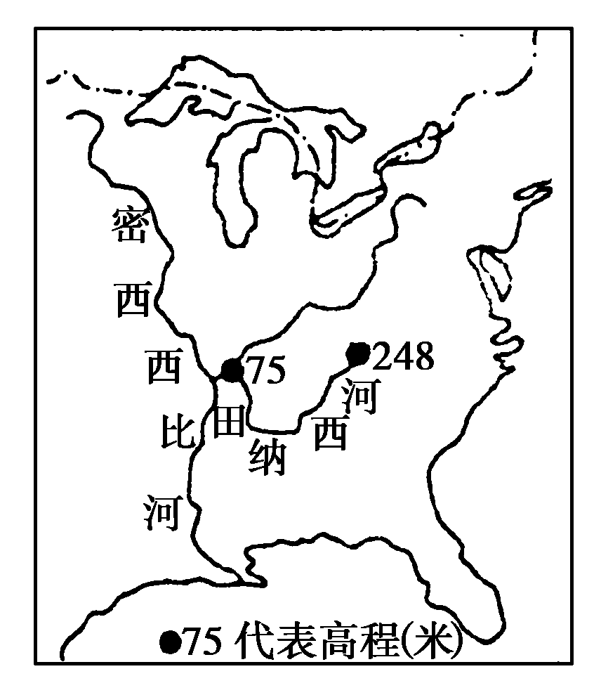
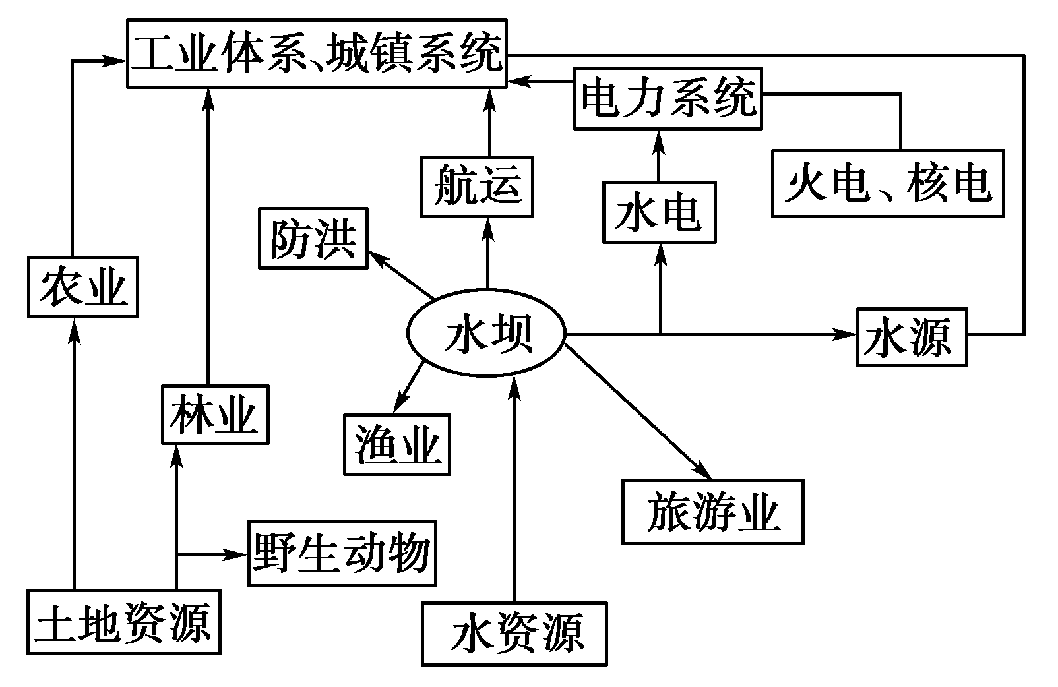
(1)田纳西河流域开发的区位优势是什么？(6分)
(2)我国长江流域的开发治理与田纳西河流域相比较，有哪些相似之处？(提示：从流域内资源的开发利用方面分析)(6分)
(3)针对当前长江流域的开发与治理现状，请你就今后长江流域的进一步开发与治理提出合理化建议。(8分)
【解析】 田纳西河的开发走出一条成功的道路。该区在气候、水文、地形及资源方面存在着优势，它与我国长江流域有很多相似之处，其开发的成功经验对长江流域的开发有很大借鉴意义，如水能的梯级开发、旅游、养殖等特色产业的发展。
【答案】 (1)①田纳西河流域处于亚热带湿润气候区，降水丰富；河流流量大，水资源丰富；②流域内地形起伏，河流落差大，蕴藏着丰富的水能资源；③有丰富的煤炭(磷、铅锌矿)等矿产资源。(或：水资源，土地资源等自然资源和能源丰富等是该流域开发建设的有利条件。)
(2)相似之处：①兴建各种水利设施，对水资源进行综合开发利用；②大力开发流域内的水能资源；③立足于本地的资源优势发展工业；④大力发展内河航运等。
(3)①进一步加大管理力度，实行全流域的统一管理与开发，②加大对长江水能资源的开发，③疏浚河道，提高流域的通航能力；④进一步改善流域内的生态环境；⑤发展特色旅游业。
17．(2009年厦门质检)读珠江流域图和材料，回答问题。(20分)
红水河，为西江上游的别称，流域内山岭连绵，地表崎岖，水力资源十分丰富，它的梯级开发已被我国政府列为国家重点开发项目。
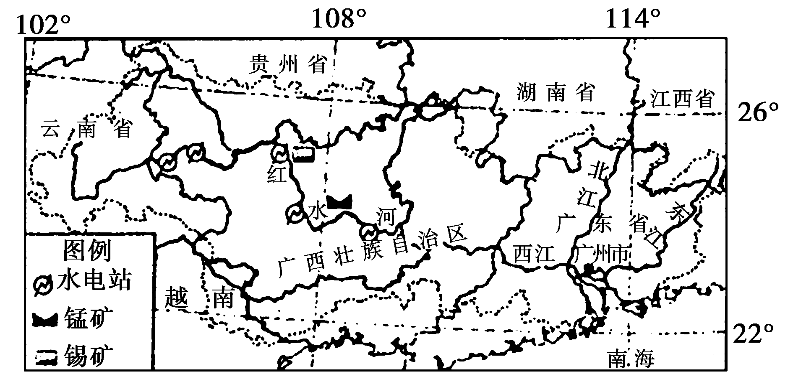
(1)说明红水河水力资源丰富的原因。(6分)
(2)简述红水河水电梯级开发对珠江三角洲地区的主要影响。(8分)
(3)根据图示信息，分析红水河流域综合开发利用的方向(水电除外)。(6分)
【答案】 (1)位于亚热带季风气候区，降水丰富，河流水量大，地表崎岖，河流落差大，水力资源丰富。
(2)满足珠江三角洲地区用电需求的增长；改变珠江三角洲地区能源消费结构，改善环境质量；入海泥沙减少，珠江三角洲出现淤积减慢或侵蚀后退；有利于提高珠江三角洲的防洪和防旱能力。
(3)发展旅游业；发展有色金属冶炼工业；发展木材加工和制药工业；发展水产养殖。

